План индивидуальной самостоятельной работы
Предмет | Литературное чтение
Ф.И.О. учителя | Спиридонова Е.Г.
Учебник | Литература 2 класс, часть 3
Урок №94 Тема урока | Тема урока: В. Голявкин «Путешественник».
Цели обучения  (кратко) | 2.1.5.1 строить высказывание, используя опорные слова для объяснения своих идей, чувств, мыслей, полученных при восприятии информации. 2.2.8.1 извлекать дополнительную информацию из сборников/справочной литературы и представлять полученную информацию в предложенном шаблоне таблицы(с помощью учителя).  2.3.2.1 писать творческие работы разных жанров по образцу – загадки/ сказки или по готовым рифмовкам – считалочки(с помощью учителя).
Ф.И. учащегося (заполняется учеником)

Порядок действий | Ресурсы  (заполняется учителем) | Выполнение  (заполняется учеником) Отметь знаком «+» материал, с которым ознакомился(лась)
Изучи | Работа по учебнику.  Рассмотри диаграмму и ответь, где отдыхают казахстанцы.  Подумай, где можно найти информацию о путешествии.  Прочитай информацию об известном путешественнике Казахстана. Стр 64
Ответь устно | Работа над литературным произведением: В. Голявкин «Путешественник».  Вспомни биографию и творчество В. Голявкина.  Прочитай произведение.  Построй высказывания и предположения о продолжении рассказа.  Подтверди свои высказывания, используя карту материков.  Ты можешь узнать о книгах про путешествия на сайте http://almatykitap.kz
Выполни в тетради | Перепиши схему в тетрадь и заполни её.  Слова из кроссворда запиши под номером в тетрадь  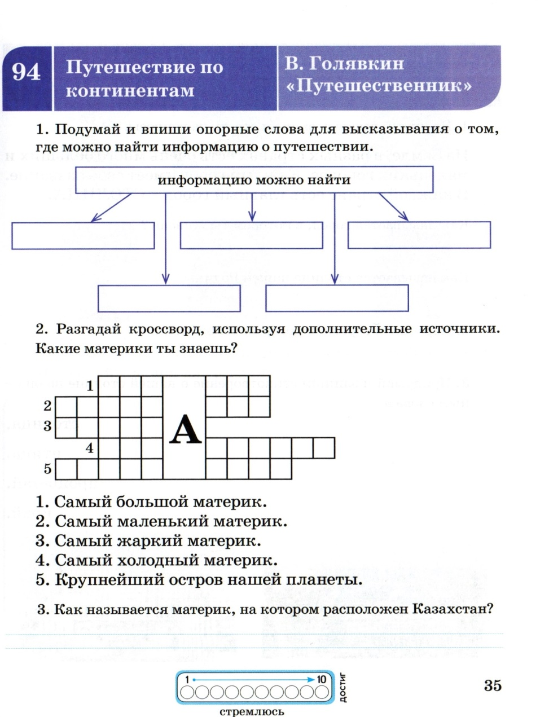
Рефлексия | Чтобы построить своё высказывание, можно использовать информацию в … .  1.Я узнал…  2. Я научился …  3. Мне было интересно…  4. Я испытывал трудности …  5. Для меня было открытием, что …

